Среднеазиатская черепаха — Agrionemys horsfieldii (Gray, 1844)
Ранее этот вид неудачно называли "степной" черепахой; однако он обитает в пустынной, а не степной зоне.
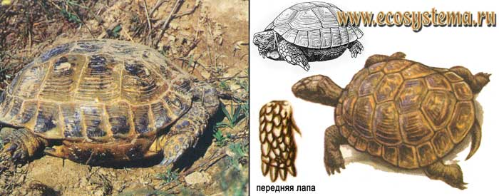
Внешний вид. Максимальная длина карапакса до 29 см. Сверху панцирь от желтовато-оливкового до темно-бурого цвета, с темными пятнами или без них. Пластрон очень темный, пятна могут покрывать весь щит.
Распространение. Среднеазиатский вид, распространенный в северном и восточном Иране, Афганистане, северо-западном Китае (Синьцзян) и северном Пакистане. В бывшем СССР населяет южный Казахстан от восточного побережья Каспийского моря и примерно реки Эмба на западе, реки Тургай на севере до хребта Тарбагатай на востоке, а также Туркмению, Узбекистан, долины и предгорья Таджикистана и Киргизии.
Систематика вида. Предлагается различать 3 подвида, достоверность которых необходимо подтвердить. Номинативный подвид, Agrionemys horsfieldii horsfieldii (Gray, 1844) населяет Афганистан, восточную Туркмению и Таджикистан; черепаха Рустамова, Agrionemys horsfieldii rustamovi Ckhikvadze, Amiranashvili et Ataev, 1990, обитает в юго-западном Копетдаге; казахстанская черепаха, Agrionemys horsfieldii Kazakhstanica Ckhikvadze, 1988, описанная из южного Прибалхашья, распространена на остальной территории.
Местообитания. Живет в пустынях как песчаных, так и глинистых, на равнинах, склонах гор, в котловинах и долинах, ущельях и горной степи, поднимаясь в горы до высоты 2300 м над уровнем моря (Копетдаг). Изредка поселяется на сельскохозяйственных землях: на окраинах полей, бахчах, огородах, в садах. Избегает мест с густым травянистым покровом, а также участков с интенсивным выпасом скота.
Активность. Ведет строго дневной образ жизни. В жаркое время встречается только утром и перед заходом солнца. В середине дня животные прячутся от жары во временные убежища под кустами, где наполовину зарываются в почву, в норы грызунов или собственные норы. За день черепахи способны перемещаться на расстояние от 120 м до 2 км. На ночь зарываются в неглубокие ямки, иногда остаются на поверхности.
Размножение. Черепахи просыпаются весной в марте — начале апреля, в Туркмении в феврале. Спаривание начинается через несколько дней. Период размножения растянут с конца марта до конца мая. С апреля по июнь 2-3 раза за сезон самка откладывает по 1-6 овальных яиц, покрытых белой известковой скорлупой. Их длина равна 37-60 мм, ширина 24-37 мм, масса 15-30 г. Всего за сезон самка откладывает в среднем от 5-6 яиц (южное Прибалхашье, Казахстан) до 10-16 яиц (Туркмения). Инкубационный период длится 80-110 суток. Вылупившиеся черепашки длиной панциря 30-50 мм остаются зимовать в земле, появляясь на поверхности весной следующего года.
Растут медленно. Половозрелость наступает на 10-13-м году жизни при длине карапакса 11 см. Соотношение полов в целом примерно равное, хотя по сезонам может колебаться. В природе могут жить не менее 30 лет.
Питание. Кормится эфемерной растительностью, проростками и всходами многолетних трав и кустарников, поедает также всходы сельскохозяйственных культур: пшеницы, хлопка, дынь, арбузов и т.д. Изредка заглатывает жуков, фаланг, а однажды даже в ее желудке обнаружили домовую мышь.
Врагами черепах, особенно молодых, являются вараны, лисицы, вороны, хищные птицы.
Спячка. В июне, когда выгорает эфемерная растительность, черепахи уходят в летнюю спячку, выкапывая норы длиной до 1 м. В пустынях Туркмении исчезают к концу мая, но в горах или на поливных землях единичные особи попадаются в июне и даже в июле. После обильных дождей черепахи попадаются на поверхности в южном Казахстане с июля по сентябрь. Осенью вновь появляются в конце сентября — октябре. Иногда осенняя активность сохраняется не более 10-12 дней. Часто же летняя спячка переходит в зимнюю. В Бадхызе они вместе длятся 270-280 суток. На зиму черепахи углубляют норы до 2 м. Могут зимовать в заброшенных норах грызунов на глубине 25-50 см, где температура почвы равна6-10°С.
Численность и природоохранный статус. Численность во многих местах довольно высокая. Встречается на территории ряда заповедников. Вид включен в Список Международной конвенции о торговле видами дикой фауны и флоры (СИТЕС, приложение II). В Красные книги бывшего СССР и республик не занесена.
Сходные виды. От средиземноморской черепахи изолирована географически.

